Муниципальное казённое дошкольное образовательное учреждение

«Центр развития ребенка-детский сад №7»

Консультация для педагогов на тему:

«Формирование познавательных интересов у дошкольников».

Выполнила

Воспитатель: Крылова Т.А.

г. Калач, 2016 г.

«Формирование познавательных интересов у дошкольников»

Ребенок– природный исследователь окружающего мира. Мир открывается ребенку через опыт его личных ощущений, действий, переживаний. Чем больше ребенок видел, слышал и переживал, чем больше он знает, и усвоил, чем большим количеством элементов действительности он располагает в своем опыте, тем значительнее и продуктивнее при других равных условиях будет его творческая, исследовательская деятельность.

Развитие познавательных интересов дошкольников является одной из актуальных проблем педагогики, призванной воспитать личность, способную к саморазвитию и самосовершенствованию. Именно экспериментирование является ведущим видом деятельности у детей.
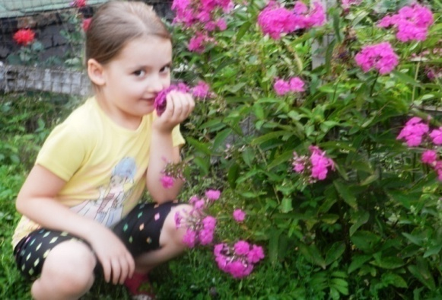
Развитие познавательной активности у детей дошкольного возраста особенно актуальна на современном этапе, так как она развивает детскую любознательность, пытливость ума и формирует на их основе устойчивые познавательные интересы через исследовательскую деятельность.
Для дошкольника характерен повышенный интерес ко всему, что происходит вокруг. Ежедневно дети познают все новые и новые предметы и явления, стремятся узнать не только их названия, но и черты сходства, задумываются над простейшими причинами наблюдаемых явлений.

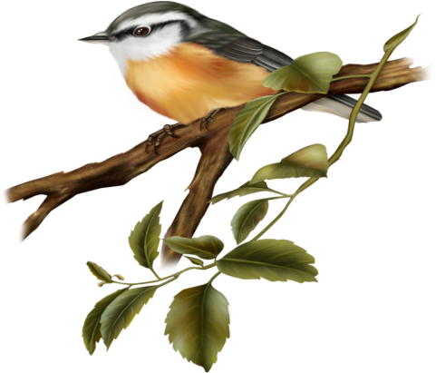
Организация систематической поисковой деятельности приводит к познавательному интересу, который проявляется в активном включении всех детей в занятия, в появлении большого количества вопросов, в самостоятельной постановке и решении детьми познавательных задач.
Методы и приемы воспитания у детей познавательных интересов
Беседа - форма организации познавательной деятельности, в которой через диалогическое общение расширяются, уточняются и систематизируются представления ребенка о предметах и явлениях окружающего, актуализируется личный опыт
Исследовательская деятельность - как особая форма познавательно-исследовательской деятельности направлена на освоение ребенком способов реализации познавательных инициатив. Исследовательская деятельность расширяет представления ребенка об окружающем, связывая их в целостную картину мира
Экспериментирование - форма поисковой познавательно-исследовательской деятельности, направленной на преобразование вещей или ускорение процессов, происходящих с ними. У детей развиваются наблюдательность, элементарные аналитические умения, стремление сравнивать, сопоставлять, делать выводы.
Наблюдение - организованное наблюдение живых объектов и практическое экспериментирование с ними; рассматривание картинок (предметных и с простым сюжетом, игрушек. Происходит знакомство детей с животными ближайшего окружения: кошка, собака, корова, курица. Детей учат узнавать и называть животных по ярким признакам внешнего вида (цвету шерсти, форме и размеру ушей, хвоста, длине передних и задних лап, характеру передвижений (кролик прыгает, птица летает, издаваемым звукам (кошка мяукает, петух кукарекает). Дети узнают и называют растения ближайшего окружения - дерево, куст, трава, комнатные цветы.
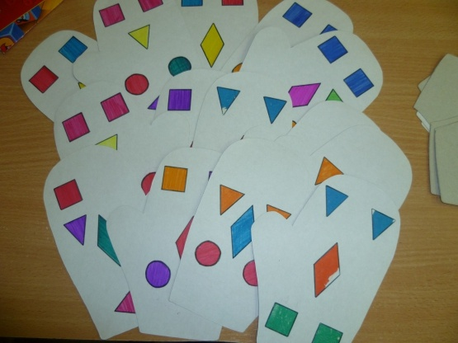
Дидактические игры. В дидактических играх познавательные задачи (определение свойств и качеств предмета, классификация и группировка различных предметов) соединяются с игровыми (отгадать, выполнить роль, соревноваться, что и делает дидактическую игру особой формой обучения - легкого, быстрого и непреднамеренного усвоения детьми знаний.

При использовании дидактической игры воспитатель должен следовать определенным педагогическим принципам:
1. Опираться на уже имеющиеся знания, полученные, как правило, путем непосредственного восприятия.
2. Следить за тем, чтобы дидактическая задача была достаточно трудна и в то же время доступна детям.
3. Поддерживать интерес и разнообразие игрового действия.
4. Постепенно усложнять дидактическую задачу и игровые приемы.
5. Конкретно и четко объяснять правила
Речевые логические задачи
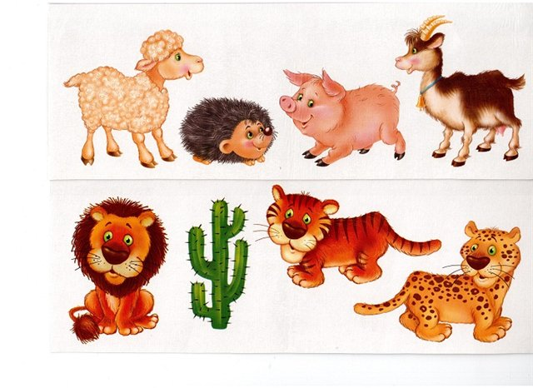
Речевая логическая задача - это рассказ-загадка, в данном случае о природе, ответ на которую может быть получен, если дети уяснили для себя определенные связи и закономерности природы. Давая детям речевую логическую задачу, воспитатель ставит их в ситуацию, когда они должны использовать разные приемы умственной деятельности (сравнение, рассмотрение явлений с разных сторон, поиск путей решения, это стимулирует развитие самостоятельности, мышления, гибкости ума. Речевые логические задачи имеют особое значение для развития речи, в частности монологической речи, тем самым совершенствуя умение рассказывать, четко формулировать свои мысли. Чтобы дети могли правильно решить любую по сложности речевую логическую задачу, воспитатель использует различные методические приемы: предлагает им вспомнить, что они наблюдали на прогулках, экскурсиях, задает наводящие вопросы, помогает правильно сформулировать мысль.

Экскурсии .
Во время экскурсии ребенок может в естественной обстановке наблюдать явления природы, сезонные изменения, увидеть, как люди преобразуют природу в соответствии с требованиями жизни и как природа служит им. По содержанию экскурсии делят на два вида: природоведческие - в парк, в лес, на реку; экскурсии на сельскохозяйственные объекты - поле, в сад, огород. Экскурсии привлекают внимание детей, предоставляют возможность под руководством воспитателя собирать разнообразный материал для последующих наблюдений и работы в группе.
Развлечения, викторины, конкурсы - можно рассматривать как своеобразные формы познавательной деятельности с использование информационно-развлекательного содержания, в которых предполагается посильное участие детей. Возможность проявить находчивость, сообразительность и смекалку, признание собственных успехов придают ценность тому, чем дети овладели в других формах познавательной деятельности.
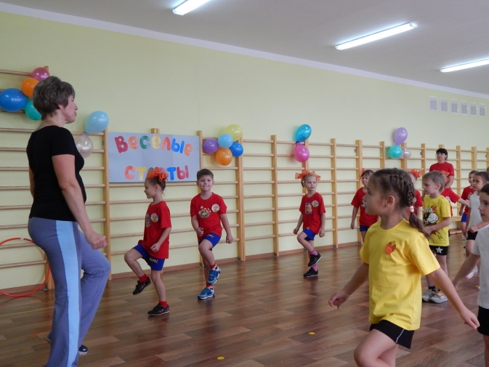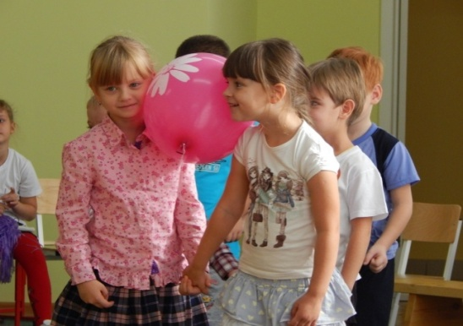

Дошкольный возраст – сензитивный период для развития познавательных потребностей, поэтому очень важно своевременное стимулирование познавательных процессов и развитие их во всех сферах деятельности детей. Интерес к познанию выступает как залог успешного обучения и эффективности образовательной деятельности в целом. Познавательный интерес объемлет все три традиционно выделяемые в дидактике функции процесса обучения: обучающую, развивающую, воспитательную.Специально организованная практико-познавательная деятельность позволяет нашим воспитанникам самим добывать информацию об изучаемых объектах или явлениях, а педагогу сделать процесс обучения максимально эффективным и более полно удовлетворяющим естественную любознательность дошкольников, развивая их познавательную активность.

